По прибытии в пункт эвакуации:
- Пройти регистрацию на приемном пункте и в сопровождении старшего убыть к пункту размещения.
- Эвакуируемые не имеют права самостоятельно без разрешения местных эвакуационных органов выбирать пункты и места для жительства и перемещаться из одного района в другой.
- Все эвакуируемые должны оказывать помощь друг другу. Взрослое население при эвакуации должно оказывать всяческую помощь детям, детским учреждениям и школам, престарелым, инвалидам и больным.
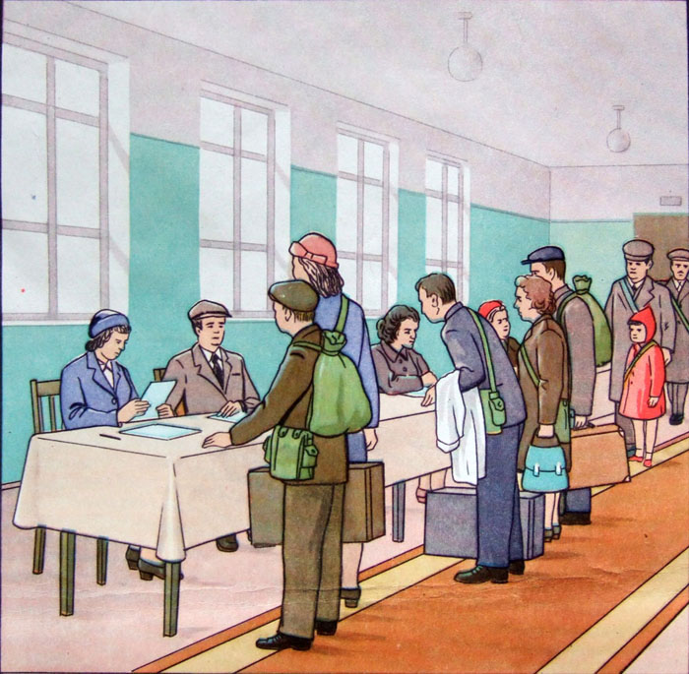

В пути следования
1. На марше в пешем порядке или на транспорте строго соблюдать правила поведения, объявленные старшим колонны.
2. При следовании пешим порядком соблюдать дисциплину марша во время движения, на привалах и в промежуточных пунктах. Соблюдать меры маскировки и пожарной безопасности, быть готовым к укрытию.
3. При следовании транспортом не выходить из него без разрешения старшего колонны.

Единый телефон службы спасения 112

МИНИСТЕРСТВО ОБРАЗОВАНИЯ
И НАУКИ РФ

ФГБОУ ВО «Казанский национальный исследовательский технический университет имени А.Н.Туполева – КАИ (КНИТУ-КАИ)

ШТАБ ГО и ЧС

Действия населения при эвакуации

КАЗАНЬ 2016
Среди способов защиты населения от чрезвычайных ситуаций большое значение имеет
эвакуация населения из опасных районов и размещение в загородной зоне.
Эвакуация проводится организованно и в максимально сжатые сроки комбинированным способом (всеми видами транспорта и пешим порядком) через сборные эвакопункты (СЭП) по территориально-производственному принципу. Успешное выполнение эвакуации во многом зависит от личной организованности и дисциплины населения, от знания им своих обязанностей.
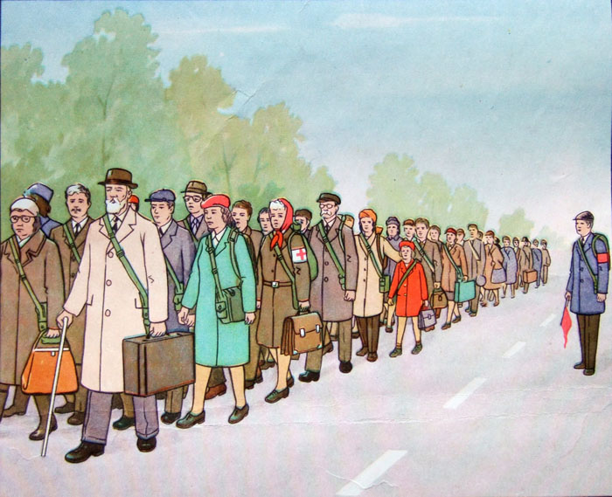

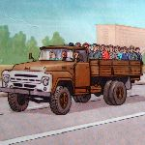

При подготовке к эвакуации:
- Надо знать номер сборного пункта, его адрес, номер телефона, способ эвакуации (транспортом или пешим порядком).
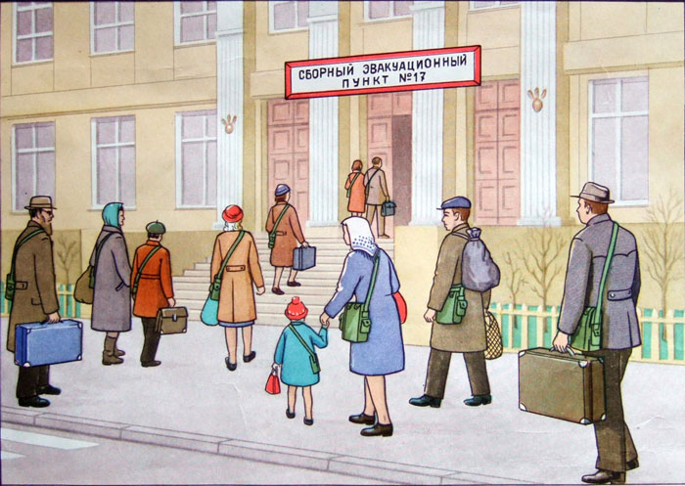
- Следуя на сборный пункт после получения извещения об эвакуации, необходимо:
- взять с собой документы, деньги, обувь, одежду, в том числе и теплые вещи, независимо от времени года, постельное балье и туалетные принадлежности, медикаменты, средства индивидуальной защиты, продукты питания (консервы, сухари и др.) на 2-3 дня, нож, спички, термос или бутылку с водой, но не более 50 кг общего веса на человека;
-продукты питания уложить в чемоданы, рюкзаки, сумки или завернуть в свертки, удобные для переноса и транспортировки;
-детям дошкольного возраста вложить в карманы или пришить к одежде записки с указанием фамилий, имен, отчеств и мест жительства или работы родителей;
- в квартире выключить все осветительные и нагревательные приборы, закрыть краны водопроводных и газовых сетей, окна и форточки.
